Pendahuluan
1. Pengantar Jaringan Wireless LAN ( Jaringan lokal tanpa kabel )
Kita telah mengetahui dan mengenal tentang Local Area Network (LAN), dimana ia merupakan jaringan yang terbentuk dari gabungan beberapa komputer yang tersambung melalui saluran fisik (kabel). Seiring dengan perkembangan teknologi serta kebutuhan untuk akses jaringan yang mobile (bergerak) yang tidak membutu hkan kabel sebagai media tranmisinya, maka muncullah Wireless Local Area Network (Wireless LAN/WLAN).
Jaringan lokal tanpa kabel atau WLAN adalah suatu jaringan area lokal tanpa kabel dimana media transmisinya menggunakan frekuensi radio (RF) dan infrared (IR), untuk memberi sebuah koneksi jaringan ke seluruh penggunadalam area disekitarnya. Area jangkauannya dapat berjarak dari ruangan kelas ke seluruh kampus atau dari kantor ke kantor yang lain dan berlainan gedung. Peranti yang umumnya digunakan untuk jaringan WLAN termasuk di dalamnya adalah PC, Laptop, PDA, telepon seluler, dan lain sebagainya. Teknologi WLAN ini memiliki kegunaan yang sangat banyak. Contohnya, pengguna mobile bisa menggunakan telepon seluler mereka untuk mengakses e-mail. Sementara itu para pelancong dengan laptopnya bisa terhubung ke internet ketika mereka sedang di bandara, kafe, kereta api dan tempat publik lainnya.
Spesifikasi yang digunakan dalam WLAN adalah 802.11 dari IEEE dimana ini juga sering disebut dengan WiFi (Wireless Fidelity) standar yang berhubungan dengan kecepatan akses data. Ada beberapa jenis spesifikasi dari 802,11 yaitu 802.11b, 802.11g, 802.11a, dan 802.11n seperti yang tertera pada tabel berikut :
tabel 1. Spesifikasi dari 802.11
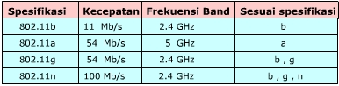


2. Sejarah Wireless LAN




Pada akhir 1970-an IBM mengeluarkan hasil percobaan mereka dalam merancang WLAN dengan teknologi IR, perusahaan lain seperti Hewlett-Packard (HP) menguji WLAN dengan RF. Kedua perusahaan tersebut hanya mencapai data rate 100 Kbps. Karena tidak memenuhi standar IEEE 802 untuk LAN yaitu 1 Mbps maka produknya tidak dipasarkan. Baru pada tahun 1985, (FCC) menetapkan pita Industrial, Scientific and Medical (ISM band) yaitu 902-928 MHz, 2400-2483.5 MHz dan 5725-5850 MHz yang bersifat tidak terlisensi, sehingga pengembangan WLAN secara komersial memasuki tahapan serius. Barulah pada tahun 1990 WLAN dapat dipasarkan dengan produk yang menggunakan teknik spread spectrum (SS) pada pita ISM, frekuensi terlisensi 18-19 GHz dan teknologi IR dengan data rate >1 Mbps.
Pada tahun 1997, sebuah lembaga independen bernama IEEE membuat spesifikasi / standar WLAN pertama yang diberi kode 802.11. Peralatan yang sesuai standar 802.11 dapat bekerja pada frekuensi 2,4GHz, dan kecepatan transfer data (throughput) teoritis maksimal 2Mbps.
Pada bulan Juli 1999, IEEE kembali mengeluarkan spesifikasi baru bernama 802.11b. Kecepatan transfer data teoritis maksimal yang dapat dicapai adalah 11 Mbps. Kecepatan tranfer data sebesar ini sebanding dengan Ethernet tradisional (IEEE 802.3 10Mbps atau 10Base-T). Peralatan yang menggunakan standar 802.11b juga bekerja pada frekuensi 2,4Ghz. Salah satu kekurangan peralatan wireless yang bekerja pada frekuensi ini adalah kemungkinan terjadinya interferensi dengan cordless phone, microwave oven, atau peralatan lain yang menggunakan gelombang radio pada frekuensi sama.
Pada saat hampir bersamaan, IEEE membuat spesifikasi 802.11a yang menggunakan teknik berbeda. Frekuensi yang digunakan 5Ghz, dan mendukung kecepatan transfer data teoritis maksimal sampai 54Mbps. Gelombang radio yang dipancarkan oleh peralatan 802.11a relatif sukar menembus dinding atau penghalang lainnya. Jarak jangkau gelombang radio relatif lebih pendek dibandingkan 802.11b. Secara teknis, 802.11b tidak kompatibel dengan 802.11a. Namun saat ini cukup banyak pabrik hardware yang membuat peralatan yang mendukung kedua standar tersebut.
Pada tahun 2002, IEEE membuat spesifikasi baru yang dapat menggabungkan kelebihan 802.11b dan 802.11a. Spesifikasi yang diberi kode 802.11g ini bekerja pada frekuensi 2,4Ghz dengan kecepatan transfer data teoritis maksimal 54Mbps. Peralatan 802.11g kompatibel dengan 802.11b, sehingga dapat saling dipertukarkan. Misalkan saja sebuah komputer yang menggunakan kartu jaringan 802.11g dapat memanfaatkan access point 802.11b, dan sebaliknya.
Pada tahun 2006, 802.11n dikembangkan dengan menggabungkan teknologi 802.11b, 802.11g. Teknologi yang diusung dikenal dengan istilah MIMO (Multiple Input Multiple Output) merupakan teknologi Wi-Fi terbaru. MIMO dibuat berdasarkan spesifikasi Pre-802.11n. Kata ”Pre-” menyatakan “Prestandard versions of 802.11n”. MIMO menawarkan peningkatan throughput, keunggulan reabilitas, dan peningkatan jumlah klien yg terkoneksi. Daya tembus MIMO terhadap penghalang lebih baik, selain itu jangkauannya lebih luas sehingga Anda dapat menempatkan laptop atau klien Wi-Fi sesuka hati. Access Point MIMO dapat menjangkau berbagai perlatan Wi-Fi yg ada disetiap sudut ruangan. Secara teknis MIMO lebih unggul dibandingkan saudara tuanya 802.11a/b/g. Access Point MIMO dapat mengenali gelombang radio yang dipancarkan oleh adapter Wi-Fi 802.11a/b/g. MIMO mendukung kompatibilitas mundur dengan 802.11 a/b/g. Peralatan Wi-Fi MIMO dapat menghasilkan kecepatan transfer data sebesar 108Mbps.

3. Media Transmisi WLAN
Ada 2 media transmisi yang digunakan oleh Jaringan lokal tanpa kabel ini yaitu :
3.1. Frekuensi Radio ( RF)
Penggunaan RF tidak asing lagi bagi kita, contoh penggunaannya adalah pada stasiun radio, stasiun TV, telepon cordless dll. RF selalu dihadapi oleh masalah spektrum yang terbatas, sehingga harus dipertimbangkan cara memanfaatkan spektrum secara efisien. WLAN menggunakan RF sebagai media transmisi karena jangkauannya jauh, dapat menembus tembok, mendukung mobilitas yang tinggi, meng-cover daerah jauh lebih baik dari IR dan dapat digunakan di luar ruangan. WLAN, di sini, menggunakan pita ISM (Tabel 2) dan memanfaatkan teknik spread spectrum (DS atau FH).
- DS adalah teknik yang memodulasi sinyal informasi secara langsung dengan kode-kode tertentu (deretan kode Pseudonoise/PN dengan satuan chip).
- FH adalah teknik yang memodulasi sinyal informasi dengan frekuensi yang loncat-loncat (tidak konstan). Frekuensi yang berubah-ubah ini dipilih oleh kode-kode tertentu (PN)
Tabel 2. Pita ISM.
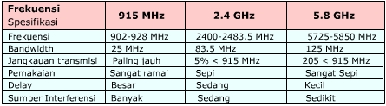
3.2. Infrared (IR)
Infrared banyak digunakan pada komunikasi jarak dekat, contoh paling umum pemakaian IR adalah remote control (untuk televisi). Gelombang IR mudah dibuat, harganya murah, lebih bersifat directional, tidak dapat menembus tembok atau benda gelap, memiliki fluktuasi daya tinggi dan dapat diinterferensi oleh cahaya matahari. Pengirim dan penerima IR menggunakan Light Emitting Diode (LED) dan Photo Sensitive Diode (PSD). WLAN menggunakan IR sebagai media transmisi karena IR dapat menawarkan data rate tinggi (100-an Mbps), konsumsi dayanya kecil dan harganya murah. WLAN dengan IR memiliki tiga macam teknik, yaitu Directed Beam IR (DBIR), Diffused IR (DFIR) dan Quasi Diffused IR (QDIR).
1. DFIR
Teknik ini memanfaatkan komunikasi melalui pantulan. Keunggulannya adalah tidak memerlukan Line Of Sight (LOS) antara pengirim dan penerima dan menciptakan portabelitas terminal. Kelemahannya adalah membutuhkan daya yang tinggi, data rate dibatasi oleh multipath, berbahaya untuk mata telanjang dan resiko interferensi pada keadaan simultan adalah tinggi.
2. DBIR
Teknik ini menggunakan prinsip LOS, sehingga arah radiasinya harus diatur. Keunggulannya adalah konsumsi daya rendah, data rate tinggi dan tidak ada multipath. Kelemahannya adalah terminalnya harus fixed dan komunikasinya harus LOS.
3. QDIR
Setiap terminal berkomunikasi dengan pemantul, sehingga pola radiasi harus terarah. QDIR terletak antara DFIR dan DBIR (konsumsi daya lebih kecil dari DFIR dan jangkaunnya lebih jauh dari DBIR).
WLAN dengan RF memiki beberapa topologi sebagai berikut :
1. Tersentralisasi
Nama lainnya adalah star network atau hub based. Topologi ini terdiri dari server (c) dan beberapa terminal pengguna, di mana komunikasi antara terminal harus melalui server terlebih dahulu. Keunggulannya adalah daerah cakupan luas, transmisi relatif efisien dan desain terminal pengguna cukup sederhana karena kerumitan ada pada server. Kelemahannya adalah delay-nya besar dan jika server rusak maka jaringan tidak dapat bekerja.
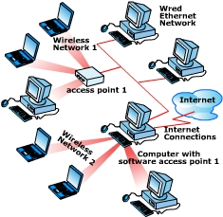
Gambar : Topologi Bintang pada WLAN
http://www.convergedigest.com/images/bp/C2P/kineto-fig1.gif
2. Terdistribusi
Dapat disebut peer to peer, di mana semua terminal dapat berkomunikasi satu sama lain tanpa memerlukan pengontrol (servers). Di sini, server diperlukan untuk mengoneksi WLAN ke LAN lain. Topologi ini dapat mendukung operasi mobile dan merupakan solusi ideal untuk jaringan ad hoc. Keunggulannya jika salah satu terminal rusak maka jaringan tetap berfungsi, delay-nya kecil dan kompleksitas perencanaan cukup minim. Kelemahannya adalah tidak memiliki unit pengontrol jaringan (kontrol daya, akses dan timing).
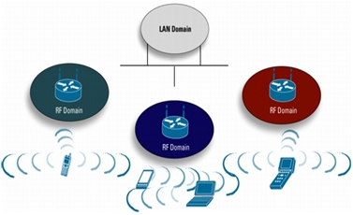
Gambar : Topologi peer to peer
http://www.convergedigest.com/images/bp/C2P/kineto-fig1.gif
3. Jaringan selular
Jaringan ini cocok untuk melayani daerah dengan cakupan luas dan operasi mobile. Jaringan ini memanfaatkan konsep microcell, teknik frequency reuse dan teknik handover. Keunggulannya adalah dapat menggabungkan keunggulan dan menghapus kelemahan dari ke dua topologi di atas. Kelemahannya adalah memiliki kompleksitas perencanaan yang tinggi.
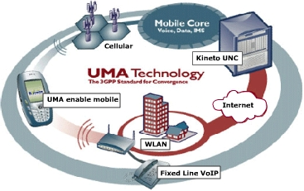
Gambar : Topologi jaringan seluler
http://www.convergedigest.com/images/bp/C2P/kineto-fig1.gif

4. Komponen Wireless LAN
4.1. Access Point (AP)
Pada WLAN, alat untuk mentransmisikan data disebut dengan Access Point dan terhubung dengan jaringan LAN melalui kabel. Fungsi dari AP adalah mengirim dan menerima data, sebagai buffer data antara WLAN dengan Wired LAN, mengkonversi sinyal frekuensi radio (RF) menjadi sinyal digital yang akan disalukan melalui kabel atau disalurkan keperangkat WLAN yang lain dengan dikonversi ulang menjadi sinyal frekuensi radio.
Satu AP dapat melayani sejumlah user sampai 30 user. Karena dengan semakin banyaknya user yang terhubung ke AP maka kecepatan yang diperoleh tiap user juga akan semakin berkurang. Ini beberapa contoh produk AP dari beberapa vendor.
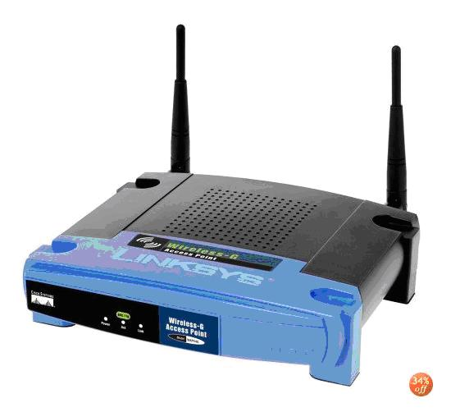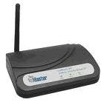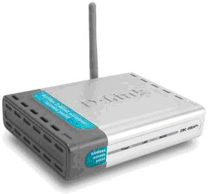
Gambar : Access Point dari produk Linksys, Symaster, Dlink
4.2 Extension Point
Untuk mengatasi berbagai problem khusus dalam topologi jaringan, designer dapat menambahkan extension point untuk memperluas cakupan jaringan. Extension point hanya berfungsi layaknya repeater untuk client di tempat yang lebih jauh. Syarat agar antara akses point bisa berkomunikasi satu dengan yang lain, yaitu setting channel di masing-masing AP harus sama. Selain itu SSID (Service Set Identifier) yang digunakan juga harus sama. Dalam praktek dilapangan biasanya untuk aplikasi extension point hendaknya dilakukan dengan menggunakan merk AP yang sama.
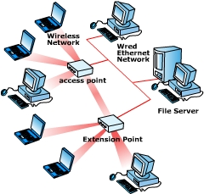
Gambar : Jaringan menggunakan Extension Point
4.3 Antena
Antena merupakan alat untuk mentransformasikan sinyal radio yang merambat pada sebuah konduktor menjadi gelombang elektromagnetik yang merambat diudara. Antena memiliki sifat resonansi, sehingga antena akan beroperasi pada daerah tertentu. Ada beberapa tipe antena yang dapat mendukung implementasi WLAN, yaitu :

1. Antena omnidirectional
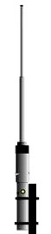
Yaitu jenis antena yang memiliki pola pancaran sinyal kesegala arah dengan daya yang sama. Untuk menghasilkan cakupan area yang luas, gain dari antena omni directional harus memfokuskan dayanya secara horizontal (mendatar), dengan mengabaikan pola pemancaran ke atas dan kebawah, sehingga antena dapat diletakkan ditengah-tengah base station. Dengan demikian keuntungan dari antena jenis ini adalah dapat melayani jumlah pengguna yang lebih banyak. Namun, kesulitannya adalah pada pengalokasian frekuensi untuk setiap sel agar tidak terjadi interferensi
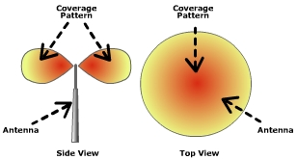
Gambar : Jangkauan area Antena omnidirectional
2. Antena directional
Yaitu antena yang mempunyai pola pemancaran sinyal dengan satu arah tertentu. Antena ini idealnya digunakan sebagai penghubung antar gedung atau untuk daerah yang mempunyai konfigurasi cakupan area yang kecil seperti pada lorong-lorong yang panjang.
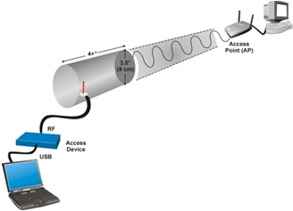
Gambar : jangkauan antena directional
4.4 Wireless LAN Card
WLAN Card dapat berupa PCMCIA (Personal Computer Memory Card International Association), ISA Card, USB Card atau Ethernet Card. PCMCIA digunakan untuk notebook, sedangkan yang lainnya digunakan pada komputer desktop. WLAN Card ini berfungsi sebagai interface antara sistem operasi jaringan client dengan format interface udara ke AP. Khusus notebook yang keluaran terbaru maka WLAN Cardnya sudah menyatu didalamnya. Sehingga tidak keliatan dari luar.
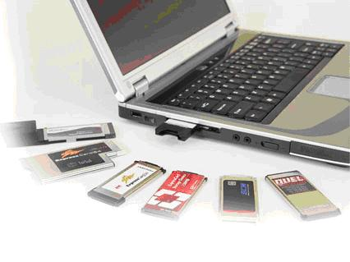 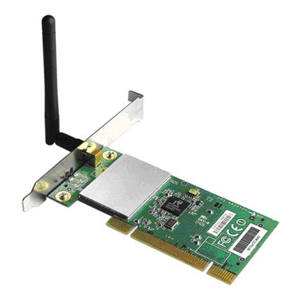 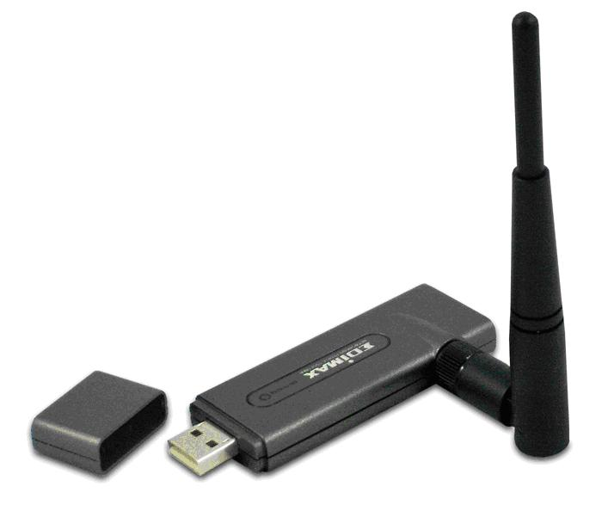
Gambar : Wireless LAN Card
Kelebihan dan Kelemahan dalam implementasi Wireless LAN
Kelebihan | Kelemahan
- Mobilitas dan Produktivitas Tinggi, WLAN memungkinkan client untuk mengakses informasi secara realtime sepanjang masih dalam jangkauan WLAN, sehingga meningkatkan kualitas layanan dan produktivitas. Pengguna bisa melakukan kerja dimanapun ia berada asal dilokasi tsb masuk dalam coverage area WLAN.  - Kemudahan dan kecepatan instalasi, karena infrastrukturnya tidak memerlukan kabel maka instalasi sangat mudah dan cepat dilaksanakan, tanpa perlu menarik atau memasang kabel pada dinding atau lantai.  - Fleksibel, dengan teknologi WLAN sangat memungkinkan untuk membangun jaringan pada area yang tidak mungkin atau sulit dijangkau oleh kabel, misalnya dikota-kota besar, ditempat yang tidak tersedia insfrastruktur kabel.  - Menurunkan biaya kepemilikan, dengan satu access point sudah bisa mencakup seluruh area dan biaya pemeliharaannya murah (hanya mencakup stasiun sel bukan seperti pada jaringan kabel yang mencakup keseluruhan kabel) | - Biaya peralatan mahal (kelemahan ini dapat dihilangkan dengan mengembangkan dan memproduksi teknologi komponen elektronika sehingga dapat menekan biaya jaringan),  - Delay yang besar, adanya masalah propagasi radio seperti terhalang, terpantul dan banyak sumber interferensi (kelemahan ini dapat diatasi dengan teknik modulasi, teknik antena diversity, teknik spread spectrum dll),  - Kapasitas jaringan menghadapi keterbatasan spektrum (pita frekuensi tidak dapat diperlebar tetapi dapat dimanfaatkan dengan efisien dengan bantuan bermacam-macam teknik seperti spread spectrum/DS-CDMA) dan keamanan data (kerahasiaan) kurang terjamin (kelemahan ini dapat diatasi misalnya dengan teknik spread spectrum).

